附件
酒店交通图
地址：江都区华山路398号（华山路与龙川北路交叉口西北角）
1. 距江都火车站5公里，可乘坐22路、扬州-江都等多辆公交直达酒店门口。或者步行约10分钟到达。
2. 距扬州火车站25公里，乘坐26路在世纪联华站下，乘坐4路在江都桥站下，步行至机床总厂站（200米），乘坐22路到长江国际下车到达酒店。
3. 距扬泰机场20公里，乘坐出租车约25分钟即达酒店。
4. 距江都汽车客运总站4.0公里，酒店有22路公交车直达，乘坐出租车约8分钟（起步价）到达。
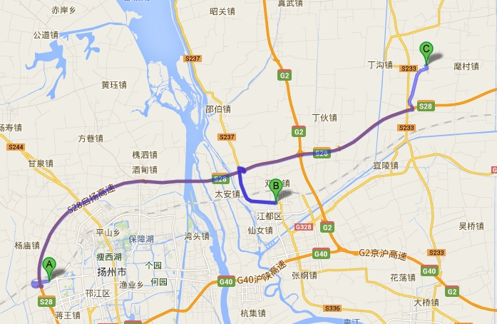

注：A: 扬州火车站；B: 扬州泰润大酒店（江都区）；C: 扬州扬泰机场。

抄送：国家质检总局特种设备安全监察局。
中国特种设备安全与节能促进会 2014年3月11日印发

